

Rahvusvahelise võistluse
„PRITSUMEES 2025“ võistlusjuhend

Päästeamet
2025

Võistlus „Pritsumees“ toimub Eestis 22. korda. Võistluse eesmärgiks tõsta päästjate kutsemeisterlikkust, selgitada välja üleriiklikult tugevaimad võistlejad individuaalselt ning võistkondlikult. Sportlik ja sõbralik mõõduvõtt annab võimaluse oma võimed proovile panna nii meestel kui naistel ning pakub pealtvaatajatelegi põnevat vaatemängu. Võistlus Pritsumees on Eesti analoog rahvusvahelisele ja tunnustatud võistlusele Toughest Firefighter A´Live (TFA).

- Võistlus toimub 18.07.2025 Tõrva keskväljakul, päev enne Tõrva Challenge võistlust.

- Võistluste ajakava võistluspäeval:
16:00 – Mandaat ja kohalolust teada andmine, kohtunike kogunemine
17:00 – Esimese võistlejate paari start esimesele alale
17:15 – Teise võistlejate paari start esimesele alale
20:30 - Autasustamine

- Võistlustel osalemine
  - Võistlustel osalevad päästjad, Sisekaitseakadeemia päästekolledži õppurid ja töötajad ning kutsutud (välis)külalised.
  - Starti saab 24 võistlejat, kes vajadusel valitakse esitatud mandaatide hulgast. Vabandame, aga ajaline surve ei luba pikemat võistlust.

- Registreerumine
Võistlustele registreerimine toimub elektroonilises keskkonnas kuni 13.07.2025.
Eelregistreerimise tähtaeg 06.07.2025 – selle järgi avatakse võistlusklassid.
Individuaalvõistlusele registreerimine – https://eu.jotform.com/build/250951072642050

- Võistlust korraldab MTÜ Tõrva Firefighters.
Vastutavatavad isikud ja kontaktid:
- peakorraldaja: Alor Kasepõld, Viljandi-Valgamaa päästepiirkonna juhataja;
- küsimused võistlusjuhendi osas: Alor Kasepõld (853, +372 51 70 447);
- võistluste korralduslikud küsimused: Alari Kais (603, +372 55588183);
- Registreerimisega seotud küsimused: Kristjan Mikk (500, +372 53088840).

- Võistlusarvestus ning põhimõtted paremusjärjestuse selgitamisel
  - Autasustamine toimub peale võistlust võistluspaiga läheduses.
  - Võistlusarvestuses on:
    - Individuaalne üldarvestus – „Pritsumees 2025“;
    - Individuaalarvestuse kategooriad:
      - Mehed 18 – 29 aastased;
      - Mehed 30 – 39 aastased;
      - Mehed 40 + aastased;
      - Mehed üld
      - Naised
  - Võistlus koosneb 4 alast, mille ajad summeeritakse.
  - Kõik harjutused läbitakse aja peale ning aeg fikseeritakse sajandiku täpsusega.
  - Võrdse lõppaja korral on otsustavaks väikseim kohapunktide arv, kui ka see on võrdne, siis saab parima koha võistleja kelle aeg oli parim II võistlusala läbimisel.
  - Individuaalselt võidab võistleja, kes on saavutanud kiireima aja alal ja vanuserühmas.

- Tingimused võistluse läbi viimisel
  - Joostakse paaris eraldi radadel.
  - Iga paari start järgmisele etapile on 10 minutit eelmise etapi stardist.
  - Võistlejad peavad olema valmis ja startima talle ettemääratud ajal. Kui võistlejad ei ole ette määratud ajaks valmis, käivitatakse stopperis aeg.
  - Iga ala on aega läbida 4 minutit, mille täitumisel kohtunik eemaldab võistleja alalt.
  - Kui võistleja võistleb, aga ei jõua ala läbitud nelja minutiga, kirjutatakse protokolli 4 minutit.
  - Kui võistleja katkestab ala, kirjutatakse protokolli tema ajaks 8 minutit.
  - Võistlejal on õigus pärast eelnevalt alalt kõrvaldamist jätkata võistlust järgmistel aladel.
  - Võistlusjuhendiga mittereguleeritud küsimused lahendab peakohtunik.

- Võistlejate kohustuslik varustus
  - Võistlejate kohustuslik varustus võistlusel:
    - sertifitseeritud kustutusriiete komplekt (jakk + püksid) EN 469;
    - tuletõrjuja kiiver;
    - tuletõrjuja sertifitseeritud kummikud/saapad EN 15090;
    - tulekustutus kindad (peavad olema etappide ajal kaasas, mitte käes) EN 659;
    - hingamisaparaat (kergballoon) ilma maski ja survevoolikuteta;
    - pükste sääred on saabaste peal;
    - võistlejatel tuleb loetletud varustus endal kaasa võtta, va hingamisaparaat ja teenistujatel, kellele pole väljastatud tööülesannete täitmiseks vastavat varustust (sh väliskülalised);
    - igas stardipaigas on võistlusteks 3 hingamisaparaati (kaks võistlejatele ja kaks järgnevatele startijatele);
    - Päästeameti spordiroobasid võistlusel ei kasutata.

- I võistlusala „VOOLIKU HARJUTUS“
  - Võistlusala tutvustav video on leitav, Youtube otsingus „TFA station 1“
  - Kasutatav varustus ühe raja kohta:
    - survevoolikud B 10 tk (8 lahtijooksuks ja 2 kerimiseks);
    - joatorud B, 2 tk;
    - vooliku kast;
    - Päästeauto, mille külge voolikud ühendada..
  - Võistlusala kirjeldus:
    - võta maast 2 liitmiku otsa ja ühenda need päästeauto kappides olevate liitmike külge;
    - võta kaks joatoru (ühendatud 4 vooliku pikkuselt koos joatoruga) ja vea need täies pikkuses lahti üle vastava joone (ca 75 meetrit pumbast) nii, et joatorud liitmik ja vooliku metalist liitmikud peavad jääma üle joone pärast maha panekut (voolikud joostakse lahti haarates kaasa ainult tööliini joatorude otsad);
    - jookse ca 5 meetrit, keri rulli kaks B voolikut ja paiguta need kasti;
    - jookse finišini ca 5 meetrit ja vajuta STOPP nuppu.
  - Sanktsioonid:
    - voolik ei ole täielikult kastis, lisatakse karistusena 5 sekundit;
    - ühendus auto küljes lahtine, lisatakse karistusena 5 sekundit.

- II võistlusala „ELUPÄÄSTE HARJUTUS“
  - Võistlusala tutvustav video on leitav Youtube otsingus „TFA station 2“
  - Kasutatav varustus:
    - keisri jõumasin (pilt lisa 4);
    - ca 4 kg kaaluv „Dead blow haamer“;
    - 20 liitrine kanister (täidetud);
    - ca 5 meetri pikkune tunnel (tunneli ava kõrgus ca 1 meeter ja laius 1,2 meetrit);
    - mannekeen Rescue Randy (ca 75 kg);
    - takistus (3 meetrit kõrge, üle minemiseks on kasutada plangult rippuv jäme köis ja ca 1,8 meetri kõrgusel asuv tugipulk jala toetamiseks);
  - Võistlusala kirjeldus:
    - jookse Keisri jõumasinani, võta haamer ja tao raskust kuni see ületab etteantud märgi (umbes 1,5 meetrit), roheline GO peab ülevalt otse vaadates olema näha;
    - pane vasar kindlasse alasse (ükskõik, milline vasara osa asetseb etteantud alas);
    - jookse kanistrini, võta see üles jookse ümber takistuse ja pane kanister tagasi kanistri alasse;
    - jookse mannekeen Rescue Randyni, võta mannekeenilt kätega ümbert kinni ja transpordi seda selg ees 30 meetrit (õlale võtta ei tohi), keera ümber takistuse (koonus) ja transpordi 40 meetrit tagasi keera ümber koonuse ja transpordi viimased 10 meetrit üle joone;
    - jookse ca 30 meetrit ümber takistuse (sama väike matt, ümber mille tuli liikuda mannekeeniga), pane hingamisaparaat matile, jookse torni taha planguni ning ületa takistus kasutades köit ja tugipulka;
    - ületa takistus, jookse trepist alla ja vajuta keisri jõumasina juures STOPP nuppu.
  - Sanktsioonid:
    - Juhul kui vasarapea ei ole määratud alas, lisatakse karistusena 5 sekundit;
    - kanistrit ei paigutata õigesse kohta, lisatakse karistusena 5 sekundit;
    - hingamis aparaat pole täielikult matil, lisatakse karistusena 5 sekundit.

- III ala „TORNI HARJUTUS“
  - Võistlusala tutvustav video on leitav Youtube otsingus „TFA station 3“.
  - Kasutatav varustus ühel rajal:
    - 2 kahe jätkulist Algo redelit;
    - 2 täidetud 20 liitrist kanistrit (üks ca 15 kg);
    - ca 12 meetrit kõrge torn;
    - tuletõrjenöör;
    - voolikurull kotis ca 20 kilose raskusega;
    - joatoru (lihtjoatoru B);
    - joatoru otsik.
  - Võistlusala kirjeldus:
    - paiguta 2 komplekti redeleid ette antud alasse toetama vastu torni rõdu, ÜKS REDEL KORRAGA;
    - võta kanistrite alast 2 kanistrit, liigu mööda torni treppi torni tippu;
    - paiguta kanistrid maha;
    - liigu nööri juurde, mille otsa on kinnitatud raskus ja tõmba see torni tippu ning pane kasti;
    - võta kanistrid ja liigu mööda torni treppi alla;
    - paiguta kanistrid kanistrite alasse;
    - jookse joatoruni ja keera täielikult külge joatoru otsik;
    - vajuta STOPP nuppu.
  - Sanktsioonid:
    - redel pole etteantud alas, lisatakse karistusena 5 sekundit;
    - kanister ei ole etteantud alas, lisatakse karistusena 5 sekundit;
    - joatoru ots pole täielikult kinni, lisatakse karistuseks 5 sekundit;
    - voolikurull pole kastis, lisatakse karistusena 5 sekundit.

- IV võistlusala „TREPIJOOKS“
  - Kasutatav varustus ühel rajal:
    - Torn
  - IV võistlusala kirjeldus:
    - Stardis võistleja võib hoida trepi käsipuudest, kuid mõlemad jalad peavad puudutama stardi platvormi;
    - pärast stardikäsklust jookse torni tippu ja astu mõlema jalaga ülemisele platvormile.
    - Jookse trepist alla ja puuduta mõlema jalaga ära stardi platvorm;
    - Tipus peab käima kokku 3 korda;
    - Kolmandal korral jookse trepist alla ja edasi mööda vaipa finiši poole (ca 40 m)
    - Aeg läheb kinni kui oled lõpus vajutanud STOPP nuppu.
  - Sanktsioonid:
    - Mõlemad jalad ei puuduta platvormi – 5 sekundit iga korra eest

- Stardi järjekord

võistleja | võistleja | I ala/stage | II ala/stage | III ala/stage | IV ala/stage | Jooks / run
1 | 2 | 17:00 | 17:10 | 17:20 | 17:30 | 1.
3 | 4 | 17:15 | 17:25 | 17:35 | 17:45 | 2.
5 | 6 | 17:30 | 17:40 | 17:50 | 18:00 | 3.
7 | 8 | 17:45 | 17:55 | 18:05 | 18:15 | 4.
9 | 10 | 18:00 | 18:10 | 18:20 | 18:30 | 5.
11 | 12 | 18:15 | 18:25 | 18:35 | 18:45 | 6.
13 | 14 | 18:30 | 18:40 | 18:50 | 19:00 | 7.
15 | 16 | 18:45 | 18:55 | 19:05 | 19:15 | 8.
17 | 18 | 19:00 | 19:10 | 19:20 | 19:30 | 9.
19 | 20 | 19:15 | 19:25 | 19:35 | 19:45 | 10.
21 | 22 | 19:30 | 19:40 | 19:50 | 20:00 | 11.
23 | 24 | 19:45 | 19:55 | 20:05 | 20:15 | 12.

Lisa 1

Pritsumees 2025 võistluskoha (planeering ning alade paigutus)

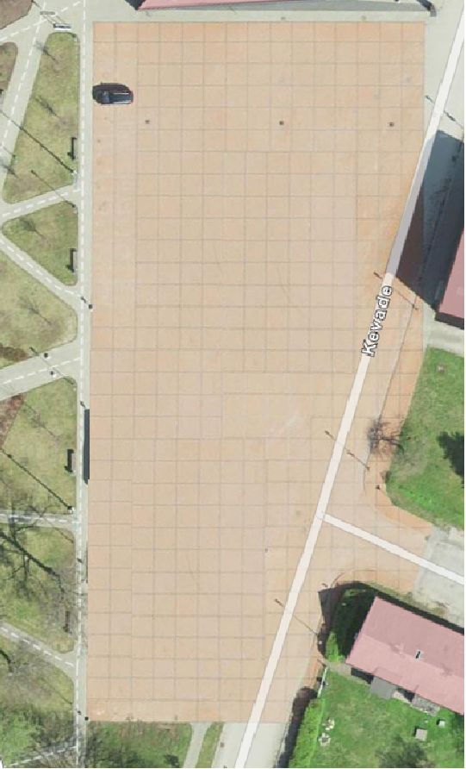
Tõrva Challenge võistlusala
IV ala - Trepijooks
IV ala - Trepijooks
III ala – Torni harjutus
II ala – Elupääste harjutus
II ala – Elupääste harjutus
I ala – Vooliku harjutus
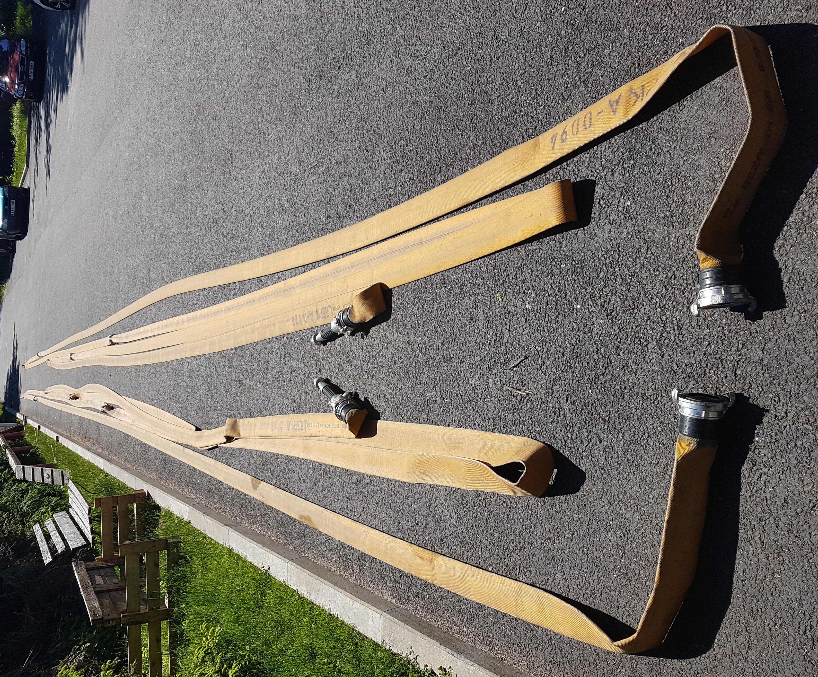
I ala/stage
Stop
Stop
Voolikute lappamise stiil
Voolikukastid, paiknevad ca 5 m keritavate voolikute otstest
Finiš ca 5 m vooliku kastidest
3. B voolikute lahtijooks 75 m
Stardijoon on joatorude otste juures
Vooliku ühendamise kohad

2 B vooliku kokku kerimine umbes 5 m voolikute lahtijooksu lõpust
II ala/stage
Lõpu telk

Matt
Matt

Tunnel 5 m pikk ja 1m kõrge
Tunnel 5 m pikk ja 1m kõrge

2X redel/ladder
2X redel/ladder

Keiser
Keiser
Stop
Stop
Kaks ronimisseina
TORN
III ala/stage
Lõpu telk

Joatoru ühendus
Joatoru ühendus
Kanistrid 2X
Kanistrid 2X
Redeli ala
Redeli ala
Start ja stop
Start ja stop
2X redel/ladder
2X redel/ladder
Kaks ronimisseina
TORN
IV ala/stage
Stop
Stop
Start
Start
2X redel/ladder
2X redel/ladder
TORN 3X üles/alla
Kaks ronimisseina
Lõpu telk

